测试用例设计规程

1. 概述

1.1 目的
统一测试用例编写规范的核心目的在于提升测试流程的标准化和效率，通过标准化的测试用例，测试人员能够更迅速地执行测试，减少准备和执行过程中的时间消耗。其次可增强可读性，确保测试用例的描述清晰、直观，便于任何阅读者快速理解测试目的和步骤。高质量的测试用例有助于发现潜在问题，从而提高产品的整体质量和用户满意度。

1.2 范围
适用于对产品需求的业务流程、功能测试用例的编写。

1.3 约束
- 测试用例最终应该录入或导入到MeterSphere平台上，便于在其平台上进行测试用例的执行。
- 测试用例包含功能、性能或接口等测试用例。
- 修改测试用例内容后需及时通知本业务线测试相关人员。

2. 测试用例的生命周期
测试用例的设计阶段包含：需求分析、测试用例设计、测试用例实现、测试用例执行、测试用例管理。
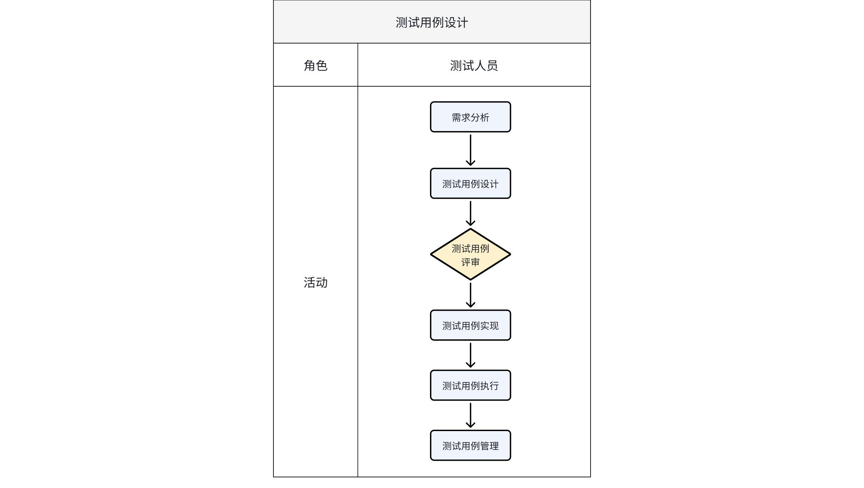
- 需求分析
与项目干系人合作，深入理解业务需求，明确测试目标。识别关键测试点，并根据业务价值和技术复杂性对测试点进行优先级划分。
- 测试用例设计
测试用例设计基于需求分析，设计测试用例主要是明确每个测试点的预期结果。为了确定测试预期结果，需考虑测试数据和测试环境的前后置条件，确保测试用例的全面性。
- 测试用例实现
测试用例实现的过程包括准备测试输入、测试数据以及预期结果等，确保测试的可执行性。测试执行之前，确认测试前置条件是否得到满足，如必要的数据配置和环境设置。
- 测试用例执行
通过运行测试用例来对被测系统进行测试。主要按照测试用例步骤执行测试，比较预期结果与实际结果，并记录测试过程中的问题，对失败的测试用例进行原因分析，确定问题来源，可能是软件缺陷、测试用例错误、数据问题或环境问题。
- 测试用例管理
- 测试用例管理分为测试用例组织、测试用例跟踪、测试用例维护。
- 测试用例组织：根据软件功能模块组织测试用例，确保全面覆盖。
- 测试用例跟踪：主要是针对测试执行过程中测试用例的状态来进行的，通过测试状态的跟踪 和管理，从而实现测试过程和测试有效性的管理和评估。
- 测试用例维护：测试用例并不是一成不变，当一个阶段测试过程结束后，会发现一些测试用例编写不合理，或者需求发生了变化，这都需要对当前的一些测试用例进行修改和更新，从而使测试用例具有可复用性。

3. 测试用例设计规范
设计测试用例时，需确保对测试目标有清晰的认识，包括测试的目的、预期成果。测试用例编写者不仅要掌握软件测试的技术和流程，而且还要彻底理解产品需求文档。测试用例设计一般包括以下几个步骤：

3.1 测试需求分析
从产品需求说明书或系统模块中提取独立的功能点，并划分功能模块，以确定测试范围。明确哪些功能和模块将被测试，以及测试的深度和广度。

3.2 业务流程分析
除了需要了解需求说明书中显性功能需求外，还需要熟悉业务流程（隐性需求），以及熟悉开发设计方案，以便更好地理解系统内部的工作机制，这对于设计全面的测试用例至关重要。

3.3 用例框架拆分
根据测试需求和业务流程分析的结果，设计测试用例框架。通常用例框架的层级如下：
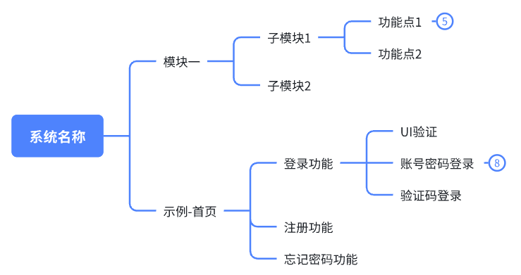

3.4 测试用例设计
根据用例框架进行用例设计。

3.4.1 用例设计思路
- 正常功能验证
- 功能实现：验证软件是否按照需求实现了所有功能。
- 业务流程：确保软件能够按照预期的业务流程执行。
- 单个功能项验证
- 正常场景：测试功能在正常条件下的行为。
- 异常场景：测试功能在异常或边界条件下的行为。
- 功能之间交互验证
- 数据传递：确保模块间的数据传递正确无误。
- 依赖关系：验证依赖功能之间的相互作用是否符合预期。
- 隐性需求验证
- 业务规则：确保软件遵循所有隐含的业务规则。

3.4.2 用例维度
- 功能性
- 存在性：验证功能是否存在。
- 有效性：验证功能是否按预期工作。
- 性能效率
- 资源消耗：评估系统在运行时对资源的消耗。
- 响应时间：测试系统响应用户操作的速度。
- 易用性
- 用户界面：评估界面的直观性和易用性。
- 学习曲线：评估用户学习使用软件的难易程度。
- 兼容性
- 平台兼容性：确保软件能在不同的操作系统和设备上运行。
- 数据兼容性：验证软件处理不同格式数据的能力。
- 可靠性
- 稳定性：测试软件在长时间运行或高负载下的表现。
- 容错性：评估软件处理错误和异常的能力。
- 安全性
- 数据安全：确保用户数据的保密性和完整性。
- 物理安全：考虑软件对用户物理安全的影响
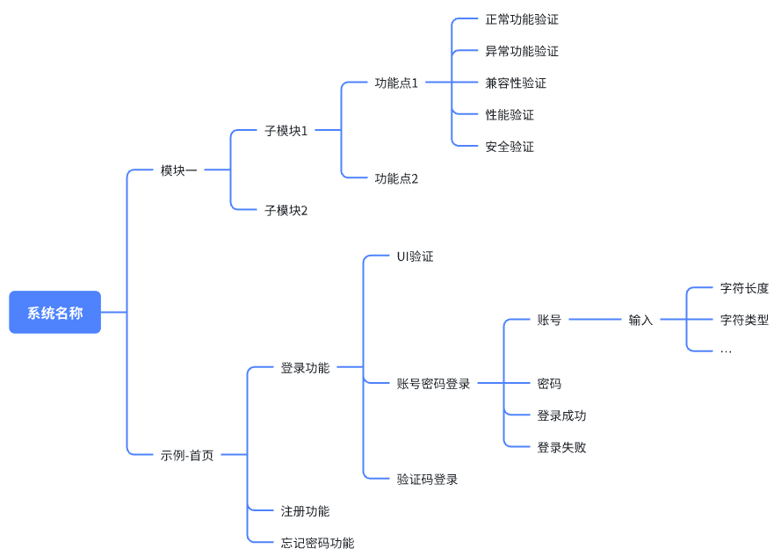

4. 测试用例描述规范
测试用例包含用例编号、功能模块、用例名称、用例等级、前置条件、步骤描述、预期结果等元素。下面对主要元素进行一些规范说明。

4.1 用例编号
定义测试用例的编号，用例编号根据测试用例架构编写，且具有唯一性，便于查找和维护测试用例
非自动生成编号规则：通常以{模块名英文}_{序号}来命名。例如：
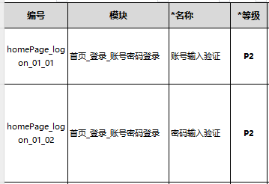

4.2 功能模块
功能模块体现的是测试需求的结构，或系统功能模块结构。格式为：XXX_XXX_XXX。_后为上一层级的子模块，如：


4.3 用例名称
描述每一条用例的测试点，常用的结构 “主、谓、宾”，名称简介易懂，不要包含具体操作步骤，用例名称规则：
- 应简洁清晰，能清楚表达测试用例的测试点。
- 用例名称是唯一的且能高度概括表达测试点。
如下图，从用例名称可看出该用例的测试点为列表搜索框的输入验证。


4.4 用例等级
定义测试用例的优先级别，分为“P0”“P1”“P2”“P3”。


4.5 前置条件
执行该用例的前提条件，清晰的前置条件有助于提升测试用例的执行效率与执行质量。前置条件一般为环境信息、预置操作等，前置条件是可选项，可以有0个或多个前置条件。每一个前置条件、操作步骤、预期结果前面都需加上序号。
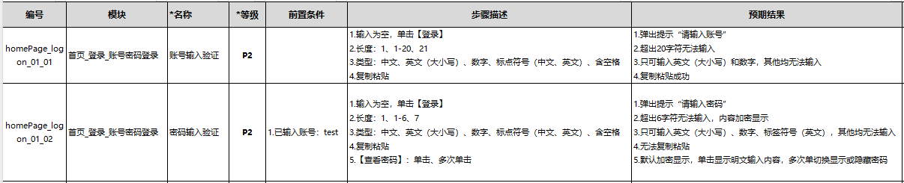

4.6 步骤描述
描述测试执行过程的步骤。通常该用例执行失败，关联提交bug后，开发也会以该步骤进行bug复现。所以操作步骤的描述很重要。步骤描述规则：
- 操作步骤描述清晰。
- 操作和结果是一一对应的，但操作中不要包含结果的检查。
- 用例描述中不允许出现假设性词汇，比如：假如，或许，可能，…的时候等。
- 用例描述中不允许出现二义性语句。


4.7 预期结果
描述测试执行的预期表现。若实际执行的结果与预期不符，则说明程序有问题。预期结果规则：
- 原则上每个用例必需要有预期结果，结果不能为空。
- 结果中只能包含结果，不能有步骤。
- 一个结果有多个检查点时，确保检查点完整：
- 结果含需要验证的所有结果输出，如页面检查、存储检查、消息检查等。
- 结果涉及页面，需明确页面提示结果、数据变化。
- 结果涉及存储：需明确关键值变化、数据库具体的表和关键字字段值变化。
- 结果涉及消息：需明确关键查看内容。
- 结果对应不同输入数据有差别时需分别对应描述清晰。


5. 编写测试用例方法

5.1 边界值分析
边界值分析法是一种重要的测试用例设计方法。主要是关注输入或输出范围的边界情况，用来测试系统在边界条件下的处理能力。错误更可能出现在输入的附近边界+1和-1，用此边界值需考虑三点：上点、离点、内点。
上点：也就是处于边界上的点，如果域的边界是封闭的，上点就在域的范围内；如果域的边界是开放的，上点就在域的范围外。
离点：就是离上点最近的一个点，如果域的边界是封闭的，离点就在域的范围外，如果域的边界是开放的，离点就在域的范围内。
内点：域的范围内的任意一个点。
举个例子，使大家可以更好的理解，如果一个程序处理年龄，规定年龄范围是 18 到 65 岁：
上点：65岁
离点：17 岁和 66 岁。
内点：19 到 64 岁之间的任意年龄。

5.1.1 原则
- 如果输入或输出的条件规定了取值范围，或是规定了值的个数，则应该以该范围的边界内及边界附近的值作为测试用例数据。
- 如果输入或输出的条件规定了最大数值，则用最大个数，最小个数，比最小个数少一，比最大个数多一的数作为测试用例数据。
- 如果程序规格说明中提到的输入或输出是一个有序的集合，应该注意选取有序集合的第一个和最后一个元素作为测试用例数据。
- 如果程序中使用了一个内部数据结构，则应当选择这个内部数据结构的边界上的值作为测试用例数据。

5.1.2 条件
程序输入或输出条件明确了一个值的取值范围，或是规定了值的个数，或是输入条件明确了一个有序集合。

5.1.3 使用边界值法设计测试用例的步骤
- 分析输入参数的类型：从测试规格中分析得到输入参数类型。
- 确定边界：运用域测试分析方法确定域范围的边界（上点、离点与内点）。
- 形成测试项：选择这些上点、离点与内点或者这些点的组合形成测试项。

5.2 等价类
等价类划分法是通过科学的方法找到具有共同特性的测试输入的集合，避免进行穷举测试，大大减少了测试用例的数量，从而提高测试效率。等价类划分法的典型应用场景就是输入框，适用于较少数量输入框的场景。

5.2.1 类型
- 有效等价类：满足需求的数据。
- 无效等价类：不满足需求的数据。

5.2.2 使用等价类划分法设计测试用例的步骤
- 明确需求 （找到所有的输入项）。
- 针对每个输入项分别确定有效和无效等价类 ，等价类划分可以依据以下几个原则：
- 需求中具体的规则
- 数据长度
- 数据类型
- 是否可以为空
- 是否重复
例：注册账号可输入6-10位字符可注册。
答：有效等价类：大于等于6位、小于等于10位，例如：6，9属于正常。
无效等价类：小于6位、大于10位 例如 5位 11位不正常。

5.3 因果图
因果图是从需求中找出因（输入条件）和果（输出或程序状态的改变），通过分析输入条件之间的关系（组合关系、约束关系等）及输入和输出之间的关系绘制出因果图，再转化成判定表，从而设计出测试用例的方法。

5.3.1 因果图符号与关系
- 条件和结果之间的关系：左侧节点表示输入状态即原因，右侧节点表示输出状态即结果。
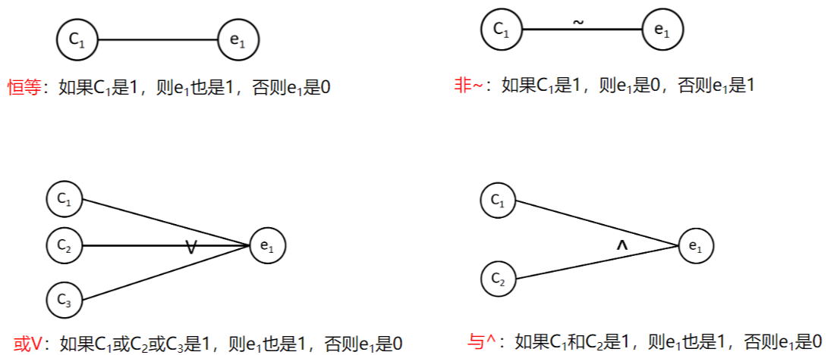
- 条件与条件之间的关系。
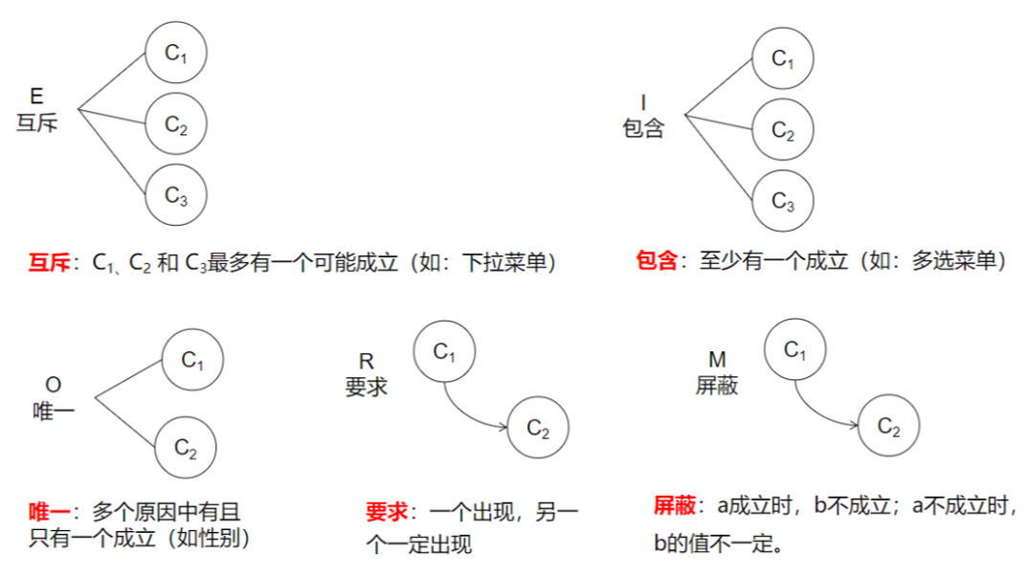
例：qq做自动登录时，勾选自动登录，那么就一定要求勾上记住密码。

5.3.2 因果图分析步骤
- 找出所有原因，原因即输入条件或输入条件的等价类；找出所有的结果，结果即输出结果。
- 明确所有输入条件之间的关系，明确所有输出结果之间的关系。
- 找出什么样的输入条件组合会出现哪种输出结果，画出因果图。
- 把因果图转换成判定表（决策表）。
- 为判定表（决策表）中的每一列表示的情况设计测试用例。

5.4 场景法
场景法是通过运用场景来对系统的功能点或业务流程的描述，从而提高测试效果的一种方法。场景法一般包含基本流和备用流，从一个流程开始，通过描述经过的路径来确定的过程，经过遍历所有的基本流（无任何差错，程序从开始直接执行到结束）和备用流（各种错误情况）来完成整个场景。
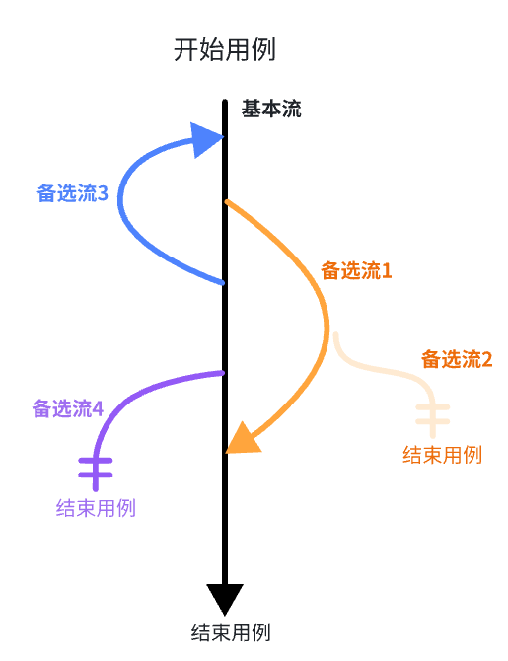
上图生成的场景如下：
场景1：基本流
场景2：基本流 备选流1
场景3：基本流 备选流1 备选流2
场景4：基本流 备选流3
场景5：基本流 备选流3 备选流2
场景6：基本流 备选流3 备选流2 备选流1
场景7：基本流 备选流4
场景8：基本流 备选流3 备选流4

5.4.1 使用场景法设计测试用例的步骤
- 根据说明，描述出程序的基本流及各项备选流。
- 根据基本流和各项备选流生成不同的场景。
- 对每一个场景生成相应的测试用例。
- 对生成的所有测试用例重新复审，去掉多余的测试用例，测试用例确定后，对每一个测试用例确定测试数据值。
- 对于每一个场景都需要确定测试用例。可以采用矩阵或决策表来确定和管理测试用例。

5.5 错误推断法
错误推断法是一种测试策略，它依赖于测试者的经验和直觉来预测程序中可能存在的错误，并设计测试用例以验证这些预测。这种方法特别适用于发现那些难以通过传统测试方法发现的缺陷。

5.5.1 使用场景
- 紧急情况下的测试：在项目时间紧迫的情况下，可以利用错误推断法快速定位到高风险区域进行测试。
- 经验导向的重点测试：根据以往项目的经验，对那些历史上出现过问题的类似模块进行重点测试。
- 补充测试：在完成所有标准测试后，使用错误推断法对已知问题模块进行额外的测试，以确保问题得到解决。
- 风险评估：结合风险评估，优先测试那些最有可能出错的区域。

5.5.2 注意事项
- 高有效性：由于它侧重于潜在的错误点，因此能够提高测试用例发现缺陷的能力。
- 避免过度测试：需要平衡测试的深度和广度，避免过度专注于某些特定错误而忽视了基本功能和场景的测试。
- 避免偏见：确保错误推断不是基于个人偏见，而是基于数据和历史经验。
- 结合其他测试方法：错误推断法应与其他测试方法（如等价类划分、边界值分析等）结合使用，以确保测试的全面性。
- 文档记录：记录错误推断的过程和结果，以便未来参考和改进测试策略。

6. 测试用例等级规范

6.1 用例等级定义
级别 | 定义
P0 | 1.该类用例涉及系统基本功能即冒烟测试用例，用例数量应受到控制，占10-15%的比例。  2.划分依据：该用例执行的失败会导致多处重要功能无法运行，可以认为是发生概率较高而目经常使用的些功能用例。  3.该级别的测试用例在每一轮版本测试中都必须执行。
P1 | 1.该类用例涉及系统的重要功能，用例数量较多，占20-30%的比例。  2.划分依据：主要包括一些功能交互相关、各种主要应用场景、使用频率较高的正常功能测试用例。  3.在系统测试版本中基本都需要进行验证，以保证系统所有的重要功能都能够正常实现。
P2 | 1.该类用例涉及系统的一般功能，用例数量较多，占40-60%的比例。  2.划分依据：使用频率低于高级别的用例。例如:数值或数据的边界情况、特殊字符、字符串超长等。  3.在系统测试的中后期并不一定需要每个版本都进行测试。
P3 | 1.如果没有可以不适用该级别。  2.该级别用例一般非常少，占10-15%的比例。  3.划分依据：该类用例对应较生僻的预置条件和数据设置。虽然某些测试用例发现过较严重的错误，但是那些用例的触发条件非常特殊，仍然应该被入低级别用例中。如界面规范化的测试也可归入低级用例。在实际使用中使用频率非常低、对用户可有可无的功能。  4.在系统测试中有某些正常原因(包括:环境、人力、时间等)经过项目经理同意可以不进行测试。

6.2 用例等级划分方法
测试用例的等级划分是确保测试资源有效分配和测试优先级明确的重要步骤。以下是优化后的测试用例等级划分方法步骤：

6.2.1 步骤一：初步等级划分
- 高级别（P1）：
- 功能性验证测试，特别是那些对业务流程至关重要的核心功能。
- 任何影响系统主要业务流程的功能。
- 中级别（P2）：
- 错误和边界值测试，这些测试覆盖了潜在的风险区域。
- 确认测试，用于验证系统行为与预期一致。
- 低级别（P3）：
- 非功能性测试，如性能、易用性、兼容性和安全性测试。
- 这些测试对于整体用户体验和系统稳定性至关重要，但在初步测试阶段可能不是最紧急的。

6.2.2 步骤二：细化等级划分
- 功能性验证测试细化：
- 将功能性验证测试分为“重要”和“次要”。
- 将“次要”的功能性验证测试降级为中优先级。
- 错误和边界测试细化：
- 将错误和边界测试分为“重要”和“次要”。
- 将“重要”的错误和边界测试升级为高优先级。
- 非功能性测试细化：
- 将非功能性测试分为“重要”和“次要”。
- 将“重要”的非功能性测试升级为中优先级。
- 持续优化：
- 重复划分和升级/降级流程，直到在不同优先级之间移动的测试用例数量最小化。

6.2.3 步骤三：提取P0测试用例
- P0测试用例提取：为了确保研发提交的版本是可以测试的，提取基本验证测试（P0）。
- 将高级别的测试用例分为“严重”和“重要”。
- 将“严重”的高级别测试用例升级为P0级别。

6.2.4 步骤四：检查优先级分布
- 优先级百分比分布：检查P0（10-15%），高（20-30%），中（40-60%），低（10-15%）的分布情况。
- 如果比例偏差较大，重复步骤二进行用例等级的提升或降级。

6.2.5 判定重要程度的参考点
- 影响程度：
- 功能的失败对客户或公司的影响程度。
- 功能的失败可能导致客户流失、重大影响、潜在延期或较小影响。
- 使用频率和用户习惯：
- 该功能（操作）的使用频率。
- 用户对该功能（操作）的使用习惯。

7. 用例维护
测试用例的持续维护是确保测试有效性和适应性的关键。以下是优化后的测试用例维护原则和步骤：

7.1 维护原则
- 及时响应需求变更：
- 任何新项目需求变更时，应及时更新测试用例以反映这些变化。
- 定期维护：
- 在维护期内的项目，应根据项目组的实际情况定期对测试用例进行维护。
- Bug转化为测试用例：
- 对于所有基于现有测试用例无法发现的Bug和故障，应转化为新的测试用例。
- 发布后归档：
- 项目发布后的三个工作日内，应将项目用例根据具体情况归入产品功能用例库。

7.2 维护步骤

7.2.1 新增测试用例
- 对于新增功能、评审过程中发现的测试用例缺失，或系统出现的BUG但无对应测试用例，应按照设计标准增添测试用例。
- 新增测试用例应插入在相应功能模块的最下方，并在备注栏中说明新增原因。

7.2.2 修改测试用例
- 随着软件项目进展，测试需求可能发生变化，需要根据需求变化修改测试用例。
- 修改内容包括更新不符合当前需求的测试用例，并在备注栏中说明修改内容和原因。

7.2.3 删除冗余测试用例
- 如果存在两个或多个测试用例测试相同的输入和预期结果，应删除冗余用例，仅保留一个。
- 确保测试用例集的精简和高效。

7.2.4 归档过时的测试用例
- 由于需求变化，某些测试用例可能不再适用于被测系统，应及时归档这些过时的测试用例。
- 将过时测试用例的状态更改为“Obsolete”并移动到归档目录。

7.3 优化建议
- 版本控制：使用版本控制系统来管理测试用例的变更历史，便于追踪和回滚。
- 反馈机制：建立反馈机制，让测试团队成员可以轻松报告测试用例的问题和建议。
- 文档化：确保所有维护活动都有详细的文档记录，包括变更原因、变更内容和变更时间。

8. 常用检查点

8.1 输入/编辑
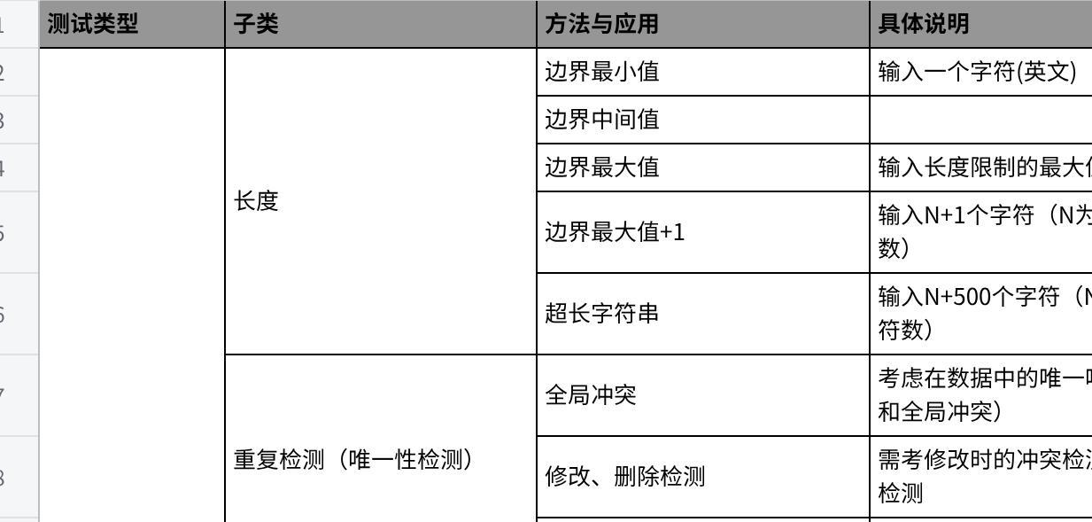
点击图片可查看完整电子表格

8.2 查询
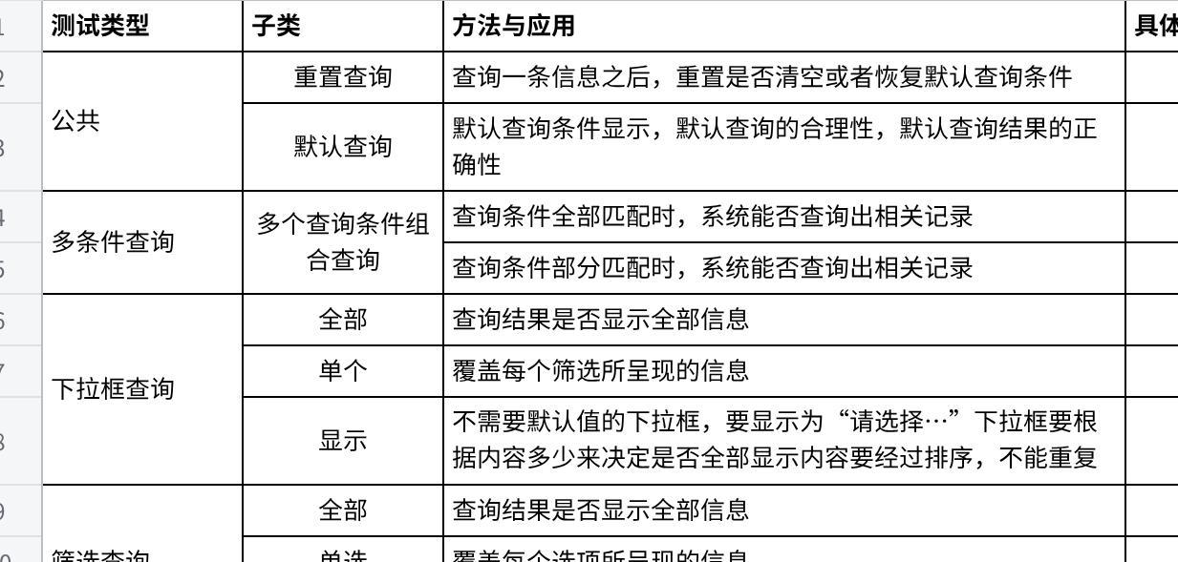
点击图片可查看完整电子表格

